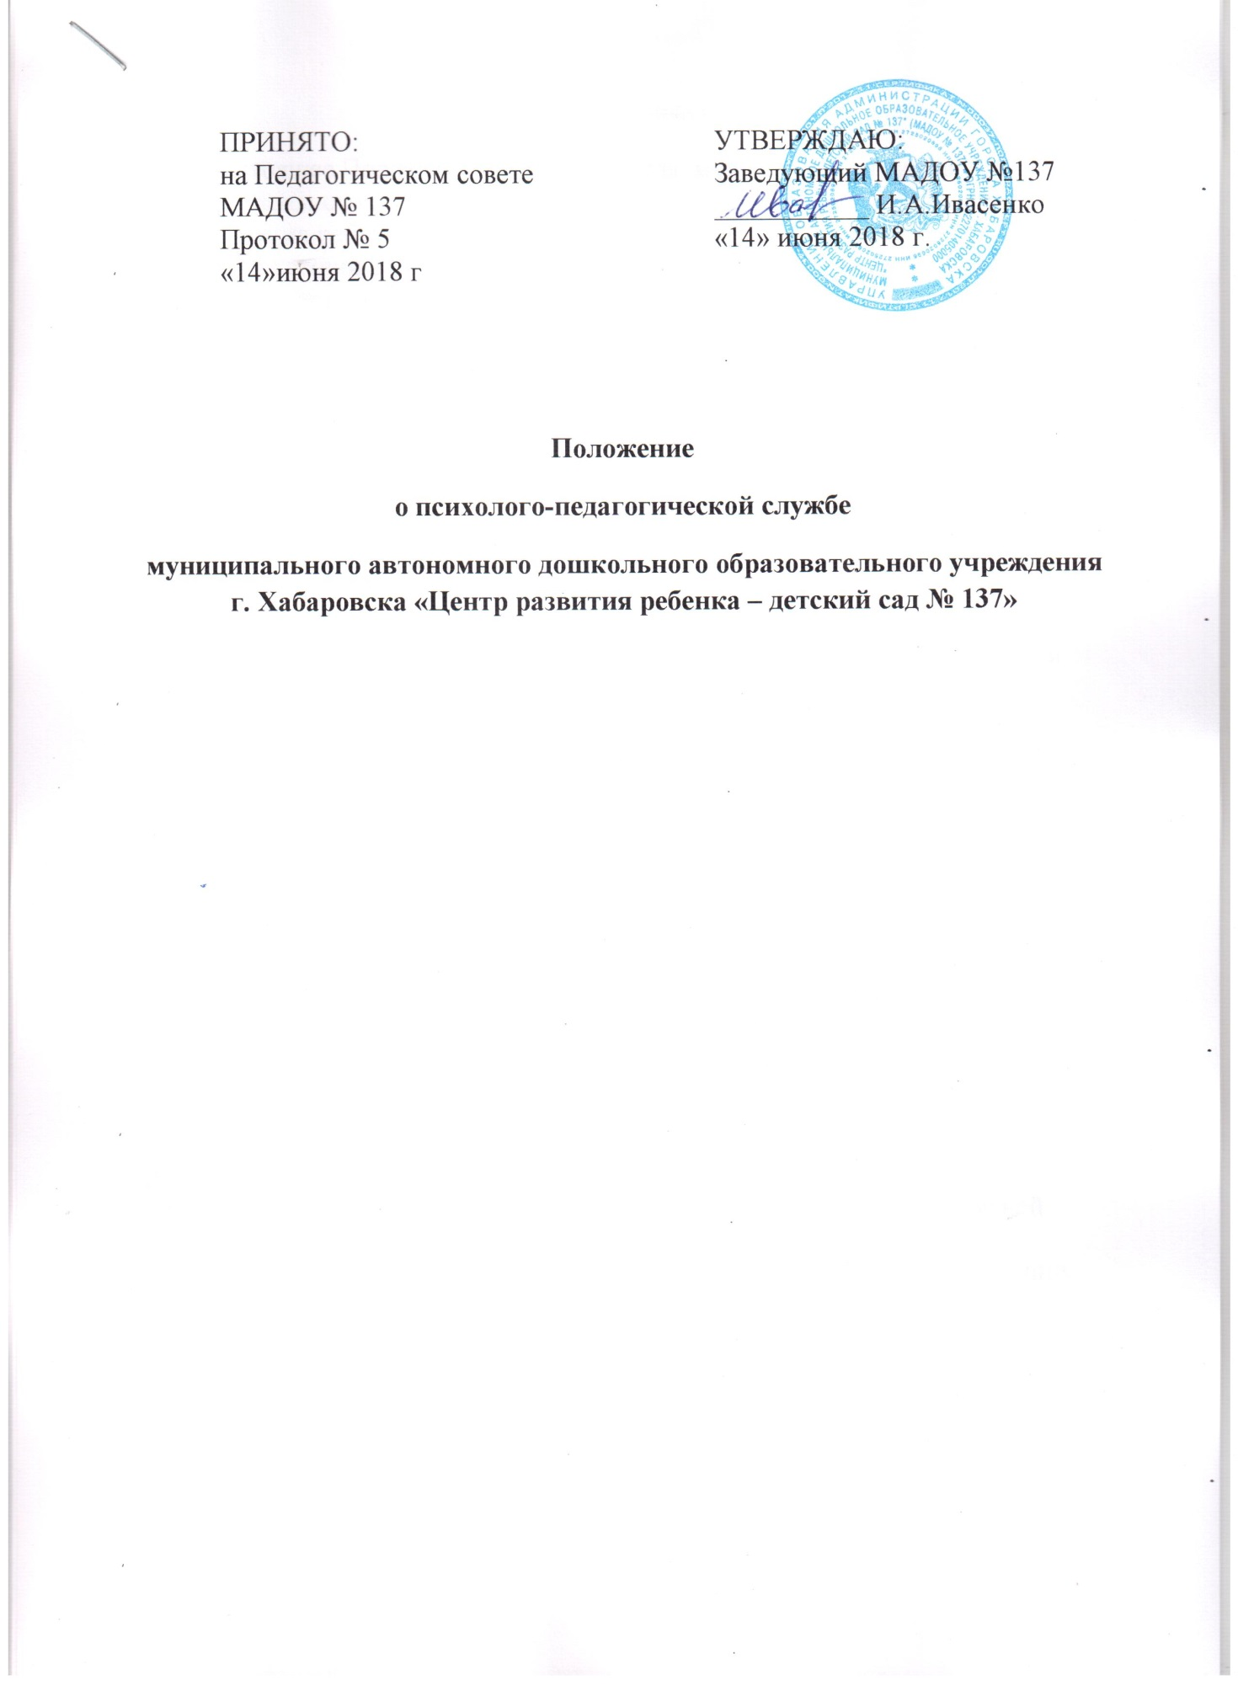

**1. Общие положения**

* 1. Настоящее Положение разработано для муниципального автономного дошкольного образовательного учреждения г. Хабаровска «Центр развития ребенка – детский сад № 137»(далее Учреждение) в соответствии с Федеральным законом от 29.12.2012 № 273-ФЗ «Об образовании в Российской Федерации», Порядком организации и осуществления образовательной деятельности по основным общеобразовательным программам – образовательным программам дошкольного образования (утв. Приказом Минобрнауки России от 30.08.2013 г.№1014), Приказом Минобразования России от 22.10.1999 №636 «Об утверждении Положения о службе практической психологии в системе Министерства образования РФ», Приказом Минобрнауки России от 24.12.2010г. №2075 «О продолжительности рабочего времени педагогических работников», СанПиН 2.4.1.3049-13. Настоящее Положение определяет организационную структуру, порядок управления и взаимодействия всех членов психолого-педагогической службы (далее ППС) и направлено на утверждение статуса психолого-педагогической службы в учреждении.
  2. Под психолого-педагогической службой ДОУ понимается организационная структура, определяющая совместную деятельность руководителя и специалистов дошкольного образовательного учреждения, ориентированная на психологическое обеспечение воспитательно-образовательного процесса.

**Нормативно-правовое обеспечение деятельности психолого-педагогической службы (международные акты в области защиты прав детей, законодательные и нормативно-правовые документы федерального уровня)**

Международные документы

Конвенция ООН о правах ребенка.

Конвенция о борьбе с дискриминацией в области образования (принята 14 декабря 1960 г. ХI сессией Генеральной конференции ООН по вопросам образования, науки в культуры).

Федеральные документы

Федеральный закон от 29.12.2012 №273-ФЗ «Об образовании в Российской Федерации».

Федеральный закон от 29.12.2010 N 436-ФЗ "О защите детей от информации, причиняющей вред их здоровью и развитию».

[Указ Президента Российской Федерации от 1 июня 2012 г. № 761 «О национальной стратегии действий в интересах детей на 2012 - 2017 годы](http://rospsy.ru/system/files/N+761.docx)».

Указ Президента Российской Федерации от 29 мая 2017 г. № 240 "Об объявлении в Российской Федерации Десятилетия детства"

[Распоряжение Правительства Российской Федерации от 22 марта 2017 г. № 520-р](http://rospsy.ru/system/files/N+520-%D1%80.docx) об утверждении Концепции развития системы профилактики безнадзорности и правонарушений несовершеннолетних на период до 2020 г. и плана мероприятий по ее реализации.

Распоряжение Правительства Российской Федерации от 2 декабря 2015 года № 2471-р «Об утверждении Концепции информационной безопасности детей».

Приказ Министерства образования Российской Федерации от 22 октября 1999 года № 636 «Об утверждении Положения о службе практической психологии в системе Министерства образования».

Приказ Министерства здравоохранения и социального развития Российской Федерации от 26.08.2010 №761н «Об утверждении Единого квалификационного справочника должностей руководителей, специалистов и служащих, раздел «Квалификационные характеристики должностей работников образования».

[Приказ Министерства труда и социальной защиты Российской Федерации от 24 июля 2015 г. № 514н «Об утверждении профессионального стандарта "Педагог-психолог (психолог в сфере образования)"](http://rospsy.ru/system/files/N+514%D0%BD.docx).

Приказ Министерства труда и социального развития Российской Федерации от 18 ноября 2014 г. № 889н «Об утверждении рекомендаций по организации межведомственного взаимодействия исполнительных органов власти субъектов Российской Федерации при предоставлении социальных услуг, а также при содействии в предоставлении медицинской, психологической, педагогической, юридической, социальной помощи, не относящейся к социальным услугам (социальном сопровождении)».

Методические письма Министерства образования и науки

Российской Федерации

[Письмо Министерства образования и науки Российской Федерации от 01.10.2013 №08-1408](http://rospsy.ru/system/files/pismo_08_1408.pdf) «О направлении методических рекомендаций по реализации полномочий органов государственной власти субъектов Российской Федерации».

[Письмо Министерства образования и науки Российской Федерации от 25 августа 2015 г. N АК-2453/06 «Об особенностях законодательного и нормативного правового обеспечения в сфере ДПО](http://rospsy.ru/system/files/N+%D0%90%D0%9A-245306.docx)».

[Письмо Министерства образования и науки Российской Федерации от 1 марта 2016 г. № ВК-452/07 "О введении ФГОС ОВЗ"](http://rospsy.ru/system/files/+%D0%92%D0%9A-452+07.docx).

[Письмо от 13 января 2016 г. N ВК-15/07 «О направлении методических рекомендаций](http://rospsy.ru/system/files/N+%D0%92%D0%9A-1507.docx)» (Рекомендации МОН РФ органам власти субъектов Российской Федерации в сфере образования по реализации моделей раннего выявления отклонений и комплексного сопровождения с целью коррекции первых признаков отклонений в развитии детей).

Письмо [Министерства образования и науки Российской Федерации от 18.01.2016 № 07-149](http://rospsy.ru/system/files/+07-149.pdf) «О направлении методических рекомендаций по профилактике суицида».

[Письмо Министерства образования и науки Российской Федерации от 23 мая 2016 г. N ВК-1074/07 «О совершенствовании деятельности психолого-медико-педагогических комиссий](http://rospsy.ru/system/files/N+%D0%92%D0%9A-107407.docx)».

[Письмо Министерства образования и науки Российской Федерации от 26 февраля 2016 г. № 07-834 «](http://rospsy.ru/system/files/N+07-834_%D0%9C%D0%A0.docx)О направлении методических рекомендаций» (Методические рекомендации по работе с детьми, самовольно ушедшими из семей и государственных организаций, и профилактике таких уходов).

[Письмо Министерства образования и науки Российской Федерации от 27.01.2009 № 03-132 «О методических рекомендациях по процедуре и содержанию психолого-педагогического обследования детей старшего дошкольного возраста»](http://rospsy.ru/system/files/N+03-132.doc).

[Письмо Министерства образования и науки Российской Федерации от 28.04.2016 № АК-923/07](http://rospsy.ru/system/files/N+%D0%90%D0%9A-923+07.pdf) «О направлении методических рекомендаций» (Методические рекомендации по вопросам совершенствования индивидуальной профилактической работы с обучающимися с девиантным поведением).

[Письмо Министерства образования и науки Российской Федерации от 2 марта 2016 г. N 07-871 «О психологической службе образования в Российской Федерации](http://rospsy.ru/system/files/N+07-871.docx)».

- Правовая база образовательного учреждения, настоящее Положение.

* 1. Психолого-педагогическая служба в ДОУ руководствуется в своей деятельности:
* Конституцией РФ.
* Законами, Постановлениями и решениями Правительства РФ и федеральных органов управления образованием по вопросам образования (в частности Законом РФ «Об образовании»).
* Декларацией прав и свобод человека.
* Конвенцией о правах ребенка.
* Современной концепцией дошкольного воспитания (1989 год).
* Концепцией специального обучения и воспитания детей с нарушениями умственного и физического развития (1989 год).
* Положение о психологической службе в ОУ.
* Концепция непрерывного дошкольного и начального образования.(2001 год).
  1. Деятельность психолого-педагогической службы представляет собой сопровождение ребенка, его психологических нужд в период его нахождения в ОУ. Под сопровождением понимается «Система профессиональной деятельности психолога, дефектолога, логопеда, направленная на создание социально-психологических условий для успешного развития в ситуациях дошкольного взаимодействия».
  2. **Объектом** психолого-педагогической службы ДОУ является процесс воспитания в соответствии с психологическими особенностями развития ребенка, **предметом** – социально-психологические условия успешного воспитания и развития.
  3. Деятельность психолого-педагогической службы осуществляется: - во взаимодействии с администрацией, педагогами и другими работниками образовательного учреждения. Взаимодействие со специалистами осуществляется на основе принципов сотрудничества и взаимодополняемости; - в тесном контакте с родителями (законными представителями) детей. Диагностическая и коррекционная работа проводится только с согласия родителей.
  4. Общее руководство психолого-педагогической службой осуществляет заведующий Учреждения, методическое руководство – заместитель заведующего, психолого-медико-педагогический консилиум.

**2. Цели и задачи психолого-педагогической службы**

2.1. Цели:

* содействие в преобразовании единого непрерывного образовательного пространства в соответствии с ориентацией на социализирующие эффекты образования дошкольников и подготовке педагогического коллектива к освоению психолого­педагогических основ социализации ребенка;
* помощь администрации и педагогическому коллективу образовательного учреждения в создании социальной ситуации развития личностно­ориентированного и воспитательно­образовательного пространства, обеспечивающего психологические условия для раскрытия и развития индивидуальности воспитанников, межличностного и группового взаимодействия всех субъектов образовательного процесса – детей, родителей, педагогов и специалистов;
* содействие психическому, психофизическому и личностному развитию детей на всех возрастных ступенях дошкольного детства на основе комплексного использования психогигиенических и психопрофилактических средств и методов, обеспечивающих реализацию индивидуального потенциала ребенка в условиях дошкольного учреждения и семьи;
* оказание поддержки педагогическим работникам дошкольного образовательного учреждения и родителям в воспитании, обучении и развитии детей, формировании у них принципов взаимопомощи, толерантности, милосердия, ответственности и уверенности в себе, способности к активному социальному взаимодействию без ущемления прав и свобод другой личности.

2.2. Основные задачи психолого-педагогической службы:

* психологический анализ социальной ситуации развития единого образовательного пространства, выявление основных проблем и определение причин их возникновения, путей и средств их решения;
* обеспечение психологической безопасности и благоприятных условий для охраны здоровья, психического и личностного развития детей, их познавательных интересов и продуктивной деятельности;
* содействие полноценному личностному и интеллектуальному развитию детей, формирование у воспитанников способности к самоопределению и саморазвитию;
* профилактика и преодоление отклонений в социальном и психологическом здоровье детей, их интеллектуальном и личностном развитии;
* помощь администрации и педагогическому коллективу в осуществлении взаимосвязанной, скоординированной и эффективной работы по внедрению инновационных педагогических технологий воспитания и обучения, нетрадиционных форм взаимодействия с семьями воспитанников и социумом;
* психологическое обеспечение образовательных программ в целях адаптации их содержания и способов освоения к интеллектуальным и личностным возможностям и особенностям дошкольников;
* обеспечение необходимого уровня психологической компетентности педагогов в решении педагогических задач, предоставление научно­методических материалов и разработок в области психологии для практического использования в деятельности педагогов и специалистов;
* содействие распространению и внедрению в практику дошкольного образовательного учреждения достижений в области отечественной и зарубежной психологии.
* обеспечение мотивационной, когнитивной и социально-поведенческой готовности ребенка с ОВЗ к школьному обучению.
* определение оптимального образовательного маршрута ребенка (или выбора рекомендуемого ему варианта ФГОС) на основе точно диагностированного варианта развития, включающего оценку основных компонентов «школьной зрелости».

**3.Направления деятельности психолого-педагогической службы**

3.1 Продуктивная (основная) деятельность обеспечивается полноценным сотрудничеством с администрацией, педагогами, родителями через основные направления.

3.2. Психологическая профилактика:

- подбор, разработка, апробация и внедрение развивающих программ для детей разных возрастов с учетом задач каждого возрастного этапа;

- обеспечение условий оптимального перехода детей на следующую возрастную ступень, предупреждение возможных осложнений в психическом развитии и становлении личности детей;

- своевременное предупреждение возможных нарушений психосоматического и психологического здоровья детей.

3.3. Психологическое просвещение:

- повышение психологической культуры родителей воспитанников и педагогов образовательного учреждения;

- формирование потребности в психологических знаниях и их практическом применении, желания использовать психологические знания в работе с ребенком и в интересах личностного и профессионального роста педагогов, а также родителей.

3.4. Психологическая диагностика:

- психолого-педагогическое изучение воспитанников на протяжении всего периода пребывания в дошкольном учреждении в целях определения уровня формирования и развития познавательных процессов, потенциальных, индивидуальных возможностей и склонностей ребенка, развития эмоционально-волевой сферы, коммуникативных способностей и степени адаптации.

- получение своевременной информации об индивидуально – психологических особенностях детей, динамике процесса развития, необходимой для оказания психологической помощи детям, их родителям, педагогам;

- определение причин нарушений в обучении, поведении и развитии детей.

3.5. Психокоррекционная работа:

-активное психокоррекционное воздействие на развитие сенсорной, интеллектуальной и эмоционально-волевой сферы ребенка с учетом его индивидуально-личностных особенностей;

3.6. Психологическое консультирование:

-оказание помощи педагогическому персоналу и родителям (законным представителям) в случаях неадекватного поведения в дезаптации со стороны ребенка, в обеспечении эмоционального благополучия, создании максимально комфортных условий пребывания ребенка в детском саду и домашних условиях

**4. Организация деятельности психолого-педагогической службы**

4.1. Основное время продуктивной деятельности используется педагогом-психологом на:

− психопрофилактическую работу по адаптации детей к условиям ОУ;

− индивидуальное обследование (познавательных, эмоциональных, личностных и социально-психологических особенностей);

− групповое обследование (диагностика готовности детей к школьному обучению, состояние эмоционально-психологического климата в группе);

− индивидуальные консультации педагогов и родителей по результатам индивидуальных и групповых обследований;

− индивидуальные коррекционно-развивающие занятия;

− групповые коррекционно-развивающие занятия;

− просветительская работа.

4.2. Психологическое просвещение педагогов и родителей через консультации, участие в педсоветах, родительских собраниях, проведение тренингов по вопросам развития, обучения, воспитания в условиях ДОУ.

4.3. Взаимодействие с членами коллектива ОУ по вопросам развития и формирования личности ребенка с целью разработки способов, средств и методов профессионального применения.

4.4. Составление индивидуальных образовательных программ для детей группы риска с учетом возрастных и индивидуальных особенностей.

4.5. Проведение различных видов работ по развитию благоприятного психологического климата в учреждении.

4.6. Осуществление мероприятий по предупреждению и снятию психологической перегрузки педагогического коллектива.

4.7. Подготовительное время (методические часы) отводятся на организационно-методическую работу (подготовка соответствующих материалов и анализа имеющихся результатов).

4.8. Проведение психологической диагностики и коррекционных занятий проводится только с согласия родителей

4.9. Педагог-психолог знакомит педагогов с материалами наблюдений в пределах профессиональной компетенции, а родители (законные представители) информируются о характере методов воспитания, обучения и оздоровления детей индивидуально.

4.10. Сотрудники психолого-педагогической службы ведут регистрацию всех видов работ в форме записей в журналах установленного образца, создают компьютерный банк данных.

4.11. Результаты работы службы доводятся в рамках допустимой открытости информации и с учетом принципов конфиденциальности.

**5. Документация**

5.1. Грамотное ведение документации позволяет педагогу - психологу структурировать и систематизировать свою работу.

5.2. Документация:

− годовой план работы педага-психолога, составленный в соответствии с годовым планом образовательного учреждения;

− планы занятий с воспитанниками,

− педагогическим коллективом, родителями (по направлениям деятельности: развивающая, коррекционная, профилактическая);

− банк психодиагностических методик;

− результаты психологического обследования;

− индивидуальные карты психологического развития воспитанников;

− программы коррекционно-развивающей деятельности с воспитанниками,

− журнал регистрации индивидуальных консультаций;

− журнал учета групповых форм работы;

− журнал планирования и учета групповых занятий;

− журнал планирования и проведения индивидуальных занятий.

− отчеты о деятельности психологической службы:

- аналитический, статистический отчет (за год, за квартал);

- аналитические справки о проделанной работе;

- оперативные информационные сообщения о состоянии, проблемах исследуемого вопроса;

- результаты психодиагностики (акты, карты, психологические портреты, протоколы обследования, заключения, сводные таблицы, рекомендации).

**6. Кадровое, материально-техническое обеспечение**

6.1. Кадровое обеспечение психолого-педагогической службы устанавливается в соответствии штатными нормативами, утвержденными управлением образования.

6.2. Деятельность ППС осуществляется специалистами, имеющими соответствующую квалификацию.

6.3. Педагог-психолог назначается и увольняется в порядке, установленном для педагогов Учреждения.

6.4. На педагога-психолога распространяются все льготы и преимущества (продолжительность очередного отпуска, порядок пенсионного обеспечения), предусмотренные законодательством РФ.

7. Права и обязанности сотрудников психолого-педагогической службы

7.1. В соответствии с законодательством РФ, педагог-психолог, как и любой специалист психолого-педагогической службы ДОУ несут персональную ответственность за объективность специализированных заключений, адекватность используемых диагностических и коррекционных методов работы, обоснованность рекомендаций.

7.2. Специалисты психолого-педагогической службы несут ответственность за сохранение протоколов обследований, ведение документации.

7.3. В своей профессиональной деятельности специалисты психолого-педагогической службы обязаны:

- рассматривать вопросы и принимать решения строго в границах своей профессиональной компетенции;

- повышать свой профессиональный уровень;

- применять современные научно обоснованные методы профилактической, диагностической, развивающей, и коррекционной работы;

- в решении всех вопросов исходить из интересов ребенка, задач его полноценного психического и физического развития;

- знать новейшие научные достижения в области возрастной, педагогической психологии, постоянно повышать свою профессиональную квалификацию;

- выполнять распоряжения и указания соответствующих органов управления образованием, администрации учреждения образования;

- оказывать необходимую и достаточную помощь педагогическому коллективу в решении основных проблем образовательного процесса, необходимую и возможную помощь детям в решении их индивидуальных проблем;

- содействовать развитию психоло-педагогической грамотности родителей (законных представителей) в вопросах детской психологии, дефектологии, педагогики, соблюдения прав детей;

- строго соблюдать профессиональную этику не распространять сведения, полученные в результате диагностической и консультативной работы, если ознакомление с ними может принести ущерб ребенку и его семье;

7.4. Участники психолого-педагогической службы имеют право:

- на создание администрацией образовательного учреждения условий, необходимых для успешного выполнения профессиональных обязанностей;

- знакомиться со всей имеющейся документацией, необходимой для профессиональной деятельности;

- выбирать формы и методы работы, выделять приоритетные направления работы, исходя из общей программы и конкретных условий;

- самостоятельно формулировать конкретные задачи работы с детьми и взрослыми;

- выходить с предложениями по вопросам оптимизации условий, необходимых для успешного функционирования психологической службы;

- принимать участие в заседаниях по обсуждению результатов диагностики, вопросам создания коррекционных и развивающих программ;

- участвовать в разработке новых методов и видов психологической работы, в оценке эффективности учебно – воспитательных проектов, выступать с обобщением своего опыта в научных, научно – популярных и методических изданиях;

- обращаться с запросами, по согласованию с руководителем Учреждения, в соответствующие учреждения, инстанции для получения необходимой информации по вопросам состояния здоровья детей, а также по вопросам их социального положения и прочих; с ходатайствами по вопросам, связанным с помощью воспитанникам;

- отказываться от выполнения распоряжений администрации в тех случаях, когда эти распоряжения противоречат профессиональным этическим принципам его деятельности, определяемым настоящим Положением;

- на получение профессиональных льгот и гарантий, предусмотренных законом «Об образовании» и соответствующими распоряжениями Правительства РФ, действующих для специалистов системы образования (продолжительность отпуска, пенсионные гарантии, доплата на приобретение книгопечатной продукции и др.).

**8. Ответственность сотрудников психолого-педагогической службы**

8.1. Педагог – психолог несет персональную ответственность за достоверность результатов психологического диагностирования, адекватность коррекционных методов, обоснованность рекомендаций.

8.2. Педагог – психолог несет ответственность за грамотное ведение документации, сохранность документов, отражающих деятельность психологической службы.